Tutorial enviado por JHP00016 (Juan Hernandez)

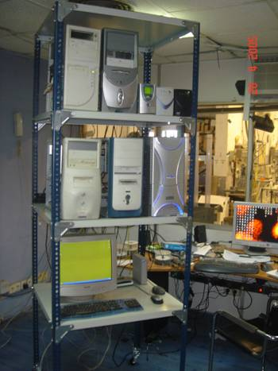 | PARTE 1: REQUISITOS  ¿No creéis que es una lástima tener arrinconados esos obsoletos Pcs en el trastero?, ¿por que no sacarles una utilidad practica?, ¿por que no usarlos para ganar tiempo en esos lentísimos rénders del Max?, ¿Por qué hay tan pocas mujeres haciendo FX?, ¿ Energeizer, es un nombre de pila?, ¿existe Dios?...  A todas, o parte de estas preguntas, intentare dar respuesta con este tutorial.  Lo primero que necesitamos son Pcs, todos los que podáis conseguir, y no es necesario que estén completos, en realidad solo necesitamos que dispongan de lo siguiente:  • Un disco duro con la mínima capacidad para albergar el sistema operativo y el 3dsMax en su versión mínima de instalación, ya que no se usara para dibujar, si no solo para renderizar (32 MBytes es suficiente).  • Una tarjeta grafica provisional. Solo la usaremos para instalar y configurar el pc, y después podremos quitarla. De hecho, podemos poner una tarjeta de las mas baratas, de desguace con 1 Mb de memoria ya es suficiente (recomiendo poner alguna tarjeta por si el Pc antiguo no permitiera arrancar sin ella).  • Una tarjeta de red (indispensable).  • Ram suficiente para que arranque XP (no se la mínima, solo es cuestión de probar)  • NO NECESITAMOS MONITOR!, solo uno para la configuración, que después quitaremos (podemos usar el del ordenador principal, o sea, el que usáis para trabajar).  • Lo mismo para el teclado y el ratón, solo es necesario para la instalación y configuración.  • Un CDRom también provisional para la instalación.  • Ni disquetera ni porras.  • Tambien es aconsejable que la caja la dejemos sin tapas, ya que el calor que se genera es mucho y conviene una buena refrigeración.  Como veis, no es difícil encontrar ordenadores así, incluso en tiendas de segunda mano por cuatro duros.

En cuanto a Software, necesitamos lo siguiente:
• 3dsMax V7 (digo versión 7 por que permite alguna cosilla mas que las anteriores, pero sirve la versión que tengáis).
• Windows XP (es que no se si Max funciona en versiones anteriores).
• PcAnywhere (lo usaremos para poder controlar los ordenadores de la granja desde el ordenador principal, y para instalar plugins o mantenimiento en general).
En cuanto a tiempo y paciencia necesitareis lo siguiente:
• Mucho tiempo.
• Mucha paciencia.
Pues estos son los requisitos mínimos para realizar la granja. Ops!, perdón, me olvidaba de un Hub para conectar todos los ordenadores a la red (podeis encontrar baratos, no importa si no son rapidos 10/100 es suficiente) y por supuesto, cable de red.
PARTE 2: CONFIGURACION DE LOS PCs
Cogeremos el primero de los PCs de la granja y le instalaremos la tarjeta gráfica (si no la tiene), la tarjeta de red, enchufamos el monitor, el ratón, el teclado y un Cdrom. Arrancamos desde el Cdrom con el disco de instalación de Win XP e instalamos la versión mínima. Quitar todas las opciones de florituras del XP, que solo servirán para perder rendimiento. Pensad que no es necesario ni recomendable que la granja tenga acceso a internet, con lo que no os preocupéis de actualizaciones ni antivirus. Tambien, si quereis evitar dolores de cabeza, desactivar el firewall del XP.
Acto seguido, instalaremos la tarjeta de red (si es que no se instala automáticamente) y la configuramos (me refiero a crear un grupo de trabajo comun y asignarle una IP privada. Para estos menesteres, hay mucha información en internet, ya que este tutorial parte de que ya sabeis instalar una red de ordenadores, de todas maneras, contestare a las dudas que tengais en el foro de RBY).
Instalamos 3dsMax (hay una opción para instalar solo lo correspondiente a bacburner, o sea, la opcion de renderizado en red, pero no la he probado, de momento os recomiendo instalar el max completo, que se que funciona).
A continuación instalamos PcAnywhere (este programa sirve para controlar un ordenador remoto como si estuvieras delante de el, es algo parecido al escritorio compartido del XP, pero con menos restricciones y mas funcional, incluso puedes ver los escritorios de todos los ordenadores de la granja a la vez). Una vez instalado, creamos un Host (explicare con mas detalle como se hace mas adelante, de manera que los que ya sepan, puedan empezar a trabajar), y lo configuramos con autoarranque.
Reiniciamos el ordenador y entramos en la BIOS (pulsar "Supr" al arrancar) y cambiamos la opcion de "Halt on errors" a "NONE", cada bios es diferente, pero se trata de que arranque el ordenador aunque no tengamos teclado ni ratón.
Acto seguido, apagamos el ordenador y quitamos el teclado y el ratón, y volvemos a encenderlo, para comprobar si arranca sin problemas. Si es así, enhorabuena, ya tenemos el primer pollo de la granja en el caso de que hayas usado un PC, si lo que has usado es una computadora personal, entonces, lo que tendrás será "la polla" (que chiste mas malo!, será el cansancio).
Solo has de hacer lo mismo con el resto de PCs.
PD.: Paciencia, mucha paciencia!.

PARTE 3: CONFIGURACION GENERAL  Se supone que en estos momentos tenemos una serie de ordenadores sin monitor ni teclado ni ratón, conectados en red con el ordenador principal, y que a través de PcAnywhere podemos acceder a ellos. Si no es así, recordad lo de "paciencia, paciencia.." y tambien recordad que intentaré contestar vuestras dudas en el foro de RBY.  Pues bien, el siguiente paso es crear un subdirectorio común como unidad de red. Para eso, creamos en el ordenador principal un subdirectorio al que llamaremos por ejemplo "Render" y lo compartimos (boton de la derecha del ratón y compartir) y seleccionamos la opcion de "Permitir que otros usuarios modifiquen mis archivos" (o algo así). Esta carpeta será donde se almacenaran los frames que rendericemos (digo frames, por que el render en red solo permite generar frames, que después uniremos con premier o el programa de edición de video que tengamos).  Ahora creamos una unidad de red que apunte a esta carpeta.  Esto se hace en Mi PC -> Herramientas -> Conectar a unidad de red y seleccionar la carpeta en cuestion, asignandole una letra (en mi caso "Z:") y que será la misma en todos los ordenadores (de ahora en adelante "PcPollos").  Una vez creada la unidad de red en el ordenador principal ("PcGallina", es que me parto!) accederemos con PcAnywhere al resto de PcPollos y haremos lo mismo teniendo en cuenta que hemos de poner siempre la misma letra de unidad de red ("Z:").  Si en este momento, todos los PcPollos arrancan y todos ellos tienen acceso a "Z:" de PcGallina, entonces tomaros una cerveza, por que os la habeis ganado. Ya esta hecho lo mas difícil. | 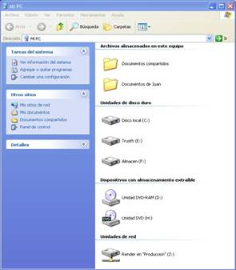

PARTE 4: BACKBURNER
Al instalar 3dsMax, tambien se instala Backburner (el encargado del render en red, y se compone de tres programas:
• Manager: El encargado de distribuir los frames en funcion de las capacidades de los PcPollos.
• Server: El que le dice al Manager que estoy disponible para renderizar lo que me digas.
• Monitor: Para ver el progreso del render y ver estadisticas, etc.
Lo primero es ejecutar el Server en todos los PcPollos y tambien en el PcGallina (si es que queremos usar el PC principal tambien para renderizar) y saldrá una ventanita como esta:

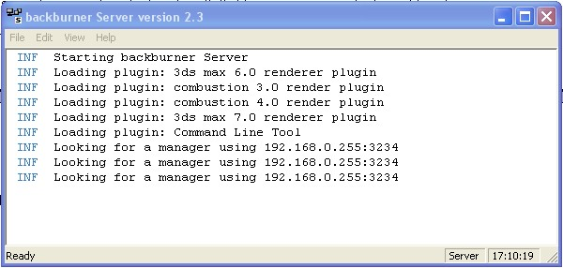

A continuación ejecutamos solo en el PcGallina el Manager, y después de unos segundos, y si todo ha ido bien, se conectaran automáticamente los servers al Manager:

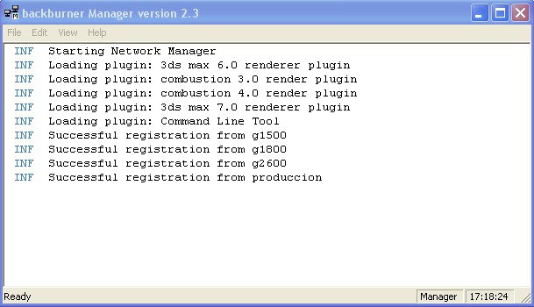

Si te sale un "INF Successful ." por cada PcPollo es que la Virgencita esta de tu parte.
PARTE 5: MI PRIMER RENDER EN RED
Ya esta todo listo para hacer el render de prueba, así que, cruzar los dedos y seguid estos pasos:
• Arrancad en PcGallina el 3dsMax y abrid un dibujo para renderizar.
• Pulsad en la pestaña de render.

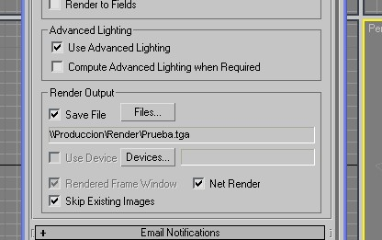

. y seleccionar en render output el nombre de la serie de fotogramas que vamos a generar, MUY IMPORTANTE!! Seleccionar la unidad de red Z:, ya que si no lo hacemos, los PcPollos no sabran donde guardar los frames y dara error. Tambien hay que seleccionar la casilla Net Render y tambien aconsejable la casilla Skip Existing Images lo cual evitara que se renderice un frame que ya estaba renderizado. En cuanto pulseis "Render" os aparecera esta ventana:

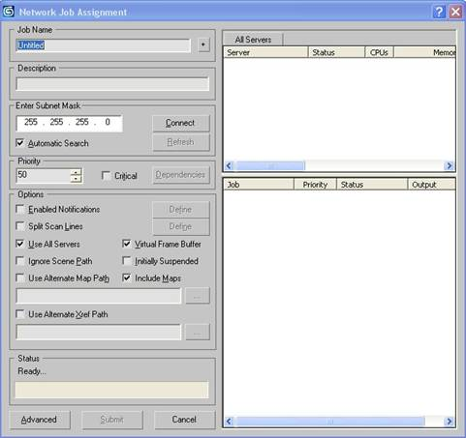

Pulsad en Connect y saldrá algo parecido a esto (si todo ha ido bien):

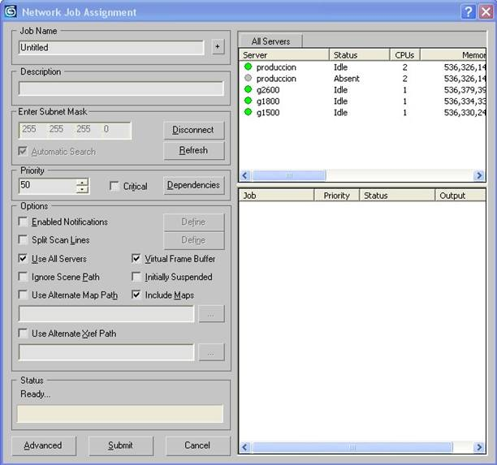

Los puntitos verdes indican que Max puede usar los PcPollos que aparecen en la lista para renderizar, si sale gris es que hay algún problema.
- Seleccionad "Use all servers" para usar todos los PcPollos.
- Seleccionad "Include Maps" para que cuando el Manager envíe a un PcPollo un frame para renderizar, también le envíe los mapas de las texturas.
- Si seleccionais "Virtual Frame Buffer" vereis el proceso de renderizado de cada frame en los PcPollos (no es necesario y además quita rendimiento).
Ya solo queda pulsar "Submit" y esperar que termine para echar un vistazo a Z: y ver los fotogramas renderizados.
Este tutorial pertenece a Juan Hernandez (JHP00016) y que amablemente cedo a http://www.robayostudios.com/ para quien le pueda interesar.
Estas son imágenes de mi Granja de render. Salu2. Por delante y por detrás.

